Auditoría general del frontend AshaKids
Pruebas reales con FastAPI y PostgreSQL en Supabase
Puntaje técnico 76 sobre 100. El núcleo funciona con datos reales, pero todavía hay pantallas demostrativas que pueden confundirse con información guardada. No recomendamos publicar para uso clínico sin resolver los hallazgos prioritarios.
Revisamos la versión a397c0f30d143662c3b5299bb61ddf19163ec213 de la rama feat/sroman, junto con los ajustes locales existentes de CORS. El repositorio es https://github.com/sromansilva/ashakids-platform. No se publicaron cambios ni se modificaron funcionalidades durante esta auditoría.
La aplicación corre en localhost 5174 y la API en el puerto 8000, con la BD compartida real de Supabase. Esto prueba integración y persistencia reales, pero no equivale a un despliegue público en producción. La configuración activa es development; no certificamos hosting, HTTPS público, alta disponibilidad ni cumplimiento sanitario.

Método y alcance
El usuario autorizó crear registros sintéticos AUDITORIA en la BD compartida. Se probaron tres roles, permisos de usuarios ajenos, flujo clínico, reporte PDF y mensajería. No se modificaron pacientes ni cuentas preexistentes. Los registros de auditoría permanecen identificados en la BD.
El puntaje es una valoración técnica propia, no el porcentaje de funcionalidades terminadas ni una calificación de la rúbrica académica. Se descontaron puntos por defectos observados, riesgos de publicación y verificaciones incompletas. No se afirma cobertura del 100 por ciento de rutas, endpoints o escenarios.
Dimensión | Máximo | Obtenido
Flujos funcionales e integración | 30 | 22
Interfaz y navegación | 20 | 15
Sesión y coherencia de datos | 15 | 11
Arquitectura y carga | 15 | 14
Pruebas y mantenimiento | 10 | 8
Preparación de publicación | 10 | 6
Total | 100 | 76

Resultados de ejecución
Comprobación | Resultado y alcance
Tipos y build | Correctos. Vite transformó 1886 módulos y generó el build en 4.30 segundos.
Pruebas automatizadas | 25 pruebas de rutas y 232 pruebas de componentes aprobadas. Son pruebas complementarias, no 257 recorridos contra Supabase.
Límite de líneas | 318 archivos revisados; máximo 495 líneas en MundoAshaIsla.tsx. Importaciones locales y fronteras por rol correctas.
Carga de páginas | Páginas separadas en chunks. Entrada JS 292.85 kB, gzip 92.55 kB; CSS 84.54 kB, gzip 15.17 kB. No es una medición de Lighthouse ni del tiempo de carga en internet.
Dependencias de producción | npm audit --omit=dev devolvió 0 vulnerabilidades conocidas. No certifica ausencia de fallas propias ni vulnerabilidades de desarrollo.
Persistencia en navegador | Edición de PAC 85 desde administración confirmada tras recarga; reporte real visible para su familia; descarga física del PDF verificada.
Pantalla móvil | 390 por 844 en Centro Familiar e incidencias; menú móvil y contenido observados. No se revisaron todos los modales en todos los tamaños.

Estructura y conexión
El router y las páginas bajo demanda se componen en app. Las pantallas están agrupadas por rol; componentes comunes, hooks, tipos y servicios concentran las piezas reutilizables. El cliente src/api/client.ts transporta cookies, parámetros, cancelación y errores. TanStack Query gestiona consultas e invalidación; Context conserva la identidad.
React no accede directamente a Supabase. La API controla el acceso a los datos. Las pruebas verificaron lectura por rol y limpieza de sesión; la protección contra respuestas tardías de otra cuenta se examinó en las pruebas de componentes, no mediante una caída de red real controlada.

Pantallas y recorridos comprobados
Rol o área | Observado en navegador | Estado
Padre | Centro Familiar, agenda, configuración e hijos, reportes, mensajes, Mundo ASHA e incidencias | Navegables
Padre con datos AUDITORIA | Una sesión finalizada y su reporte de cuatro campos; PDF descargado; mensaje enviado desde la interfaz | Real
Terapeuta | Login, panel, pacientes, agenda, reportes, mensajes, configuración y datos de actividad | Mixto
Administrador | Login, panel, cuentas con búsqueda, pacientes y formulario de edición y asignación | Real en núcleo
Recarga y permisos | Sesión recuperada; cambios y mensajes persisten. Padre rechazado en /admin; ruta desconocida muestra página no encontrada | Comprobada
Móvil | Centro Familiar, menú de navegación e incidencias | Revisión parcial
Mundo ASHA | Catálogo y accesos a prototipos visibles con aviso de falta de seguimiento | Demostrativo
ASHI | Panel abre; muestra sugerencias y personas de ejemplo no vinculadas al usuario conectado | Demostrativo confuso

La aprobación de las APIs no demuestra que todas las acciones se hayan ejecutado mediante formularios. El ciclo clínico completo se ejercitó por HTTP real; en navegador se verificó edición, lectura posterior, reporte, descarga y envío de mensajes. No se probaron pagos, llamadas, micrófono ni servicios externos.

Funciones que permanecen demostrativas
Pagos, analíticas, actividades y progreso de juegos, incidencias, varias preferencias, videollamada nativa y partes de ASHI no tienen persistencia real completa en el alcance revisado. Son accesos conservados por decisión del proyecto; deben presentarse como demostraciones. No se exige una pasarela de pagos ni WebRTC como condición para el núcleo académico.

Hallazgos prioritarios del frontend

F01 Reportes clínicos simulados sin aviso
Prioridad alta. /terapeuta/reportes muestra evaluaciones, firma digital y paciente de ejemplo aunque el terapeuta conectado no tiene pacientes asignados. routeCapabilities.ts clasifica esa ruta como persistente y elimina el aviso. El reporte verdadero existe en el detalle de sesión, pero esta pantalla independiente no puede presentarse como historia clínica real.

F02 Catálogos de sexo incompatibles
Prioridad media. El formulario administrativo PatientEditor.tsx usa M, F y OTRO; el flujo de hijos acepta Masculino, Femenino y Otro. Al abrir el paciente AUDITORIA con sexo Otro, el selector mostró Masculino. La edición real se probó seleccionando explícitamente Otro. Unificar el contrato y probar la precarga de cada valor.

F03 ASHI usa contexto ficticio
Prioridad media. El asistente saluda a otra persona y anuncia sesiones y actividades de un niño de ejemplo. Debe advertir su modo demostrativo y evitar afirmaciones que parezcan agenda o recomendaciones reales.

F04 Dos configuraciones de destino
Prioridad alta para publicación. La variable local activa usa localhost 8000, pero vite.config.ts conserva el proxy a 8001. Un clon sin el override puede apuntar al entorno de pruebas. El build generado con el override local no es directamente publicable para usuarios externos.

F05 Permisos anunciados y reales no coinciden
Prioridad media. La pantalla de pacientes administrativos afirma que el contenido clínico es exclusivo de familia y terapeuta; la API permitió al admin leer el reporte y PDF. Acordar la política y alinear textos, permisos y evidencia.

F06 Avisos de alcance inconsistentes
Prioridad baja. /admin/cuentas sí guarda en FastAPI, pero presenta aviso genérico de demostración. La configuración del terapeuta muestra un perfil de ejemplo distinto del real, aunque tiene aviso. Ajustar la matriz de capacidades antes de la sustentación.

Evidencia visual con datos sintéticos
La captura corresponde a la familia creada para la auditoría. El contenido del reporte proviene de Supabase y la interfaz confirmó la recepción del PDF. No se muestran datos de menores reales.
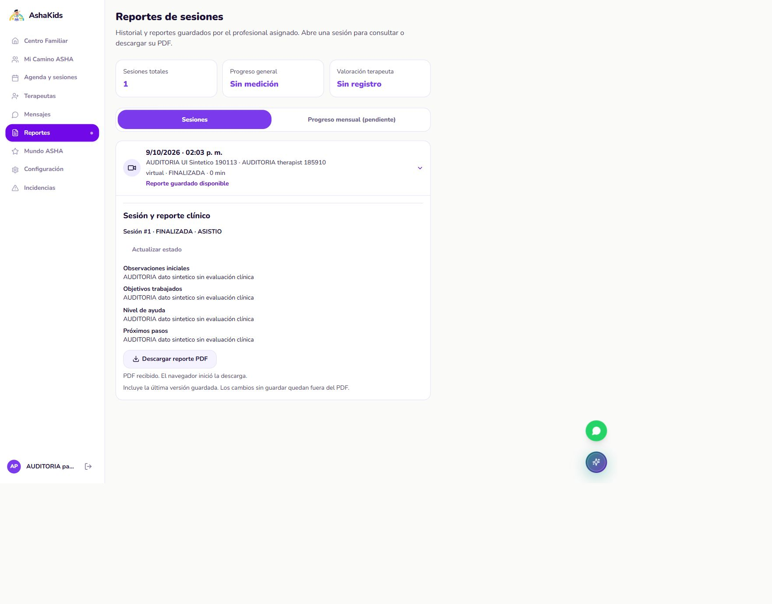

Condiciones para cerrar la revisión
Corregir F01 y F04 antes de presentar el sistema como totalmente integrado. Resolver el contrato de sexo y la política clínica del admin. Después ejecutar el ciclo completo desde los formularios de los tres roles, incluyendo reprogramación, inasistencia, sesión expirada, desconexión, navegación atrás y adelante y revisión móvil de cada modal.
Queda pendiente una revisión de accesibilidad con teclado y lector de pantalla, medición de rendimiento en hosting y reproducción independiente. Los 257 tests y el build están aprobados, pero estas comprobaciones pendientes no se consideran aprobadas.
Evidencias locales: live-supabase.json, extra-supabase.json, browser-audit.json y frontend-reporte-real.png en output/auditoria-real-2026-10-09/evidence. Los archivos de prueba y sus credenciales temporales no deben publicarse como acceso de producción.

